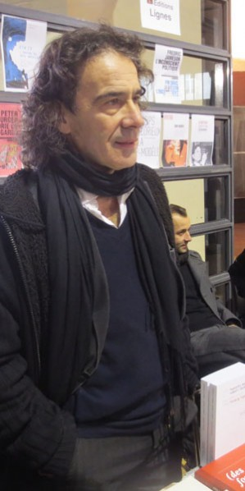
VENDREDI 25 MAI 2018 A 18h30
Au 13 de la rue de l’école Polytechnique 75005
Charles Gonzalès lira des poèmes de :
Claire Audhuy, Françoise Coulmin, François David, Bernard Fournier et Isabelle Grout sur le thème :
dire l’indicible en poésie

éditions La Feuille de thé
www.lafeuilledethe.com

